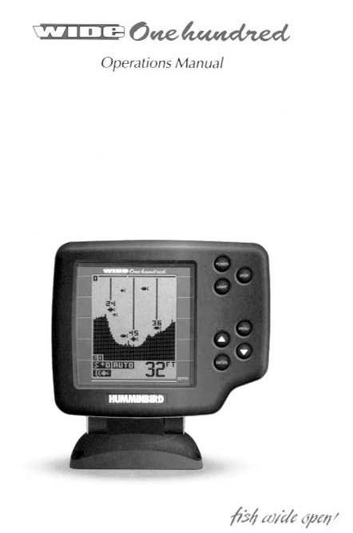

PRÉPARATION À L'INSTALLATION
PIÈCES FOURNIES

PIÈCES FOURNIES

Avant d'installer votre nouveau sondeur Humminbird, veuillez vous assurer que les pièces suivantes sont incluses dans la boîte:

- Détecteur de poisson

- Transducteur avec 20 pi (6 m) de câble et kit de matériel de montage

- Système de montage et kit de matériel de montage

- Câble d'alimentation de 6 pi (2 m)

- Kit de publications

Si l'un de ces éléments est manquant, appelez notre ligne d'assistance clientèle.

ACCESSOIRES

Humminbird propose un large assortiment d'accessoires qui complètent et élargissent la capacité de votre nouveau sondeur.Ces accessoires sont conçus selon les mêmes normes élevées et bénéficient de la même garantie d'un an.Le catalogue d'accessoires Humminbird inclus avec votre appareil contient des descriptions des nombreux accessoires disponibles et des informations de commande.Tous les accessoires Humminbird sont disponibles auprès de votre revendeur Humminbird à service complet ou directement en usine via notre numéro indiqué dans la section Assistance clientèle.

APERÇU DE L'INSTALLATION

Votre sondeur Humminbird se compose de deux composants principaux à installer:la tête de commande et le transducteur.

La tête de commande contient les circuits d'émission et de réception du sonar, ainsi que les commandes et l'affichage utilisateur.Il doit être installé dans un emplacement permettant d'accéder aux commandes et à la visibilité pendant son utilisation.La tête de commande se monte sur un système de montage à déconnexion rapide qui pivote et s'incline offrant une flexibilité pour la visualisation de presque n'importe où sur le bateau.

Le transducteur convertit l'énergie électrique de l'émetteur en impulsions mécaniques ou ondes sonores.Le transducteur reçoit également les ondes sonores réfléchies et les convertit à nouveau en signaux électriques pour affichage sur la tête de commande.Il doit être installé en contact avec la surface de l'eau dans une zone où le débit d'eau est régulier, généralement sur le tableau arrière du bateau.Il existe plusieurs options de montage pour le transducteur.Consultez la section suivante pour déterminer la méthode qui fonctionne pour vous et votre bateau.

PRÉPARATION À L'INSTALLATION
APERÇU DE L'INSTALLATION

Déterminer comment monter le transducteur
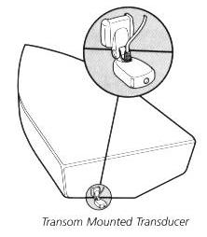

Votre sondeur Humminbird comprend un transducteur standard.Ce transducteur peut être monté sur le tableau arrière du bateau ou collé à l'intérieur d'un bateau à coque en fibre de verre.

L'installation du tableau arrière, qui est la plus utilisée, place le transducteur à l'extérieur de la coque du bateau.Cette technique produit la moindre perte de signal et fournit un moyen d'ajuster le transducteur après l'installation.Le matériel de montage inclus est conçu pour protéger à la fois le bateau et le transducteur si le bateau heurte des débris dans l'eau ou lors du remorquage.
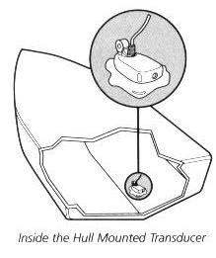

Comme alternative au montage sur tableau arrière, il est possible sur de nombreux bateaux à coque en fibre de verre de coller le transducteur à l'intérieur de la coque du bateau.La fibre de verre ayant des caractéristiques de sonar similaires à celles de l'eau, le signal du sonar peut traverser la coque du bateau avec une perte minimale.La coque du bateau doit être de construction à une seule couche (pas à double coque) De plus, tout air emprisonné dans la stratification de la fibre de verre empêcherait le signal du sonar de passer.

Les installations à l'intérieur de la coque ne nécessitent aucun trou dans le bateau et par expérimentation, à grande vitesse

un fonctionnement comparable au montage sur tableau arrière peut être obtenu.Un époxy à polymérisation lente en deux parties (non inclus) est nécessaire pour coller le transducteur en place.

PRÉPARATION À L'INSTALLATION
MÉTHODES DE MONTAGE ALTERNATIVES

AUTRES TRANSDUCTEURS ET MÉTHODES DE MONTAGE

Votre sondeur Humminbird est livré avec tout le nécessaire pour l'installation et le fonctionnement sur la plupart des bateaux.Cependant, il existe plusieurs situations qui peuvent nécessiter un type de transducteur différent.Les bateaux in-bord, les coques en bois ou en métal et les bateaux à voile créent des besoins uniques de montage de transducteurs. D'autres transducteurs et méthodes de montage sont détaillés ci-dessous.
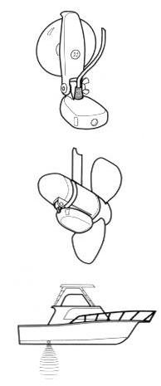
Montage portable

Le transducteur standard peut être adapté aux installations portables avec un kit de montage portable disponible auprès de Humminbird.Cet accessoire adapte votre transducteur à un support à ventouse pour une installation temporaire sur la coque du bateau ou sur toute autre surface.

Montage du moteur de pêche à la traîne

Le transducteur standard peut également être adapté pour être monté sur la plupart des moteurs de pêche à la traîne à l'aide d'un kit d'accessoires différent.Cet accessoire comprend un support et un collier de serrage qui permettent de monter le transducteur sur le corps de la plupart des moteurs de pêche à la traîne.

Montage à travers la coque

Les transducteurs traversant la coque s'installent à travers un trou percé dans la coque

du bateau.Les bateaux plus grands ou avec des moteurs intérieurs créent des turbulences qui rendent le montage sur tableau arrière inefficace.De plus, les coques très épaisses ou à double couche, ou fabriquées à partir de matériaux tels que le bois ou le métal (qui ne transmettent pas les signaux sonar) rendent le montage à l'intérieur de la coque déconseillé.

Le montage à travers la coque peut nécessiter l'utilisation d'un bloc de carénage pour niveler le transducteur avec la ligne de flottaison.De plus, étant donné que des outils et des connaissances spéciaux peuvent être nécessaires pour effectuer ce type d'installation, il est préférable de faire appel à un technicien maritime qualifié.

PRÉPARATION À L'INSTALLATION
ÉCHANGE DE TRANSDUCTEUR

ÉCHANGE DE TRANSDUCTEUR

D'autres transducteurs sont disponibles en remplacement du transducteur standard.Vous pouvez échanger votre nouveau capteur non assemblé contre un autre type en le renvoyant à l'adresse indiquée dans l'assistance clientèle.Certains transducteurs peuvent avoir un coût supplémentaire.Reportez-vous au catalogue d'accessoires ou appelez l'assistance clientèle pour plus d'informations.

DEBUT DE L'INSTALLATION

Maintenant que vous avez déterminé la méthode de montage du transducteur, vous pouvez commencer l'installation de votre nouveau sondeur Humminbird.Le guide d'installation inclus dans les pages suivantes fournit des instructions détaillées étape par étape pour l'installation de la tête de commande et du transducteur.Pour les installations de transducteurs à montage sur tableau, vous aurez besoin du gabarit de montage inclus avec votre manuel.

En plus des pièces incluses, vous avez besoin des éléments suivants pour l'installation et le fonctionnement:

- Une perceuse à main motorisée et divers forets

- Tournevis cruciformes et à tête plate

- Une règle ou un ruban à mesurer

- Stylo ou crayon

- Source d'alimentation 12 volts (batterie de votre bateau)

- Un fusible de 1 ampère

- Un porte-fusible (si vous connectez directement à la batterie du bateau)

- Mastic silicone (pour sceller les trous percés)

- Époxy en 2 parties à polymérisation lente (pour les installations de transducteurs à l'intérieur de la coque)

INSTALLATION
INSTALLATION DU PANNEAU

Ne commencez pas l'installation de cette sonde avant d'avoir lu la Préparation de l'installation dans le Guide d'utilisation.Ce chapitre contient des informations essentielles à l'installation correcte de votre transducteur.

En raison de la grande variété de coques de bateaux, seules des instructions générales sont présentées dans le guide d'installation.Chaque coque de bateau représente un ensemble unique d'exigences qui doivent être évaluées avant l'installation.

INSTALLATION DU PANNEAU

Première étape - Déterminez où monter le transducteur
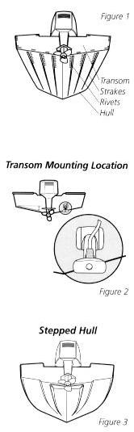

Commencez l'installation du transducteur en déterminant où sur le tableau arrière installer le transducteur.Tenez compte des éléments suivants pour trouver le meilleur emplacement:

- Il est très important de placer le transducteur dans une zone relativement exempte d'eau turbulente. Lorsqu'un bateau se déplace dans l'eau, la turbulence est générée par le poids du bateau et la poussée de la ou des hélices.Cette eau turbulente est normalement confinée aux zones immédiatement à l'arrière des nervures, des virures ou des rangées de rivets sur le fond du bateau, et dans la zone immédiate de la ou des hélices (figure 1).Sur les bateaux hors-bord ou in-bord / hors-bord, il est préférable de rester à au moins 15 ”(40 cm) du côté des hélices.

- Si possible, regarder le tableau arrière du bateau pendant que le bateau est en mouvement fournira le meilleur moyen de localiser l'eau sans turbulence.Si le fonctionnement à haute vitesse maximum est une priorité élevée, c'est la méthode recommandée.Si cela n'est pas possible, sélectionnez un emplacement sur le tableau arrière où la coque en avant de cet emplacement est lisse, plate et exempte de saillies ou de nervures.

- Le transducteur lorsqu'il est monté doit pointer vers le bas.La conception du transducteur s'adaptera à une large gamme de deadrises et restera orientée directement vers le bas (Figure 2).

- Sur les bateaux à coque étagée, il peut être possible de monter le transducteur sur la marche.Ne montez jamais le transducteur sur le tableau arrière derrière une marche, car cette zone du tableau arrière ne sera pas en contact avec l'eau à grande vitesse (Figure 3).

INSTALLATION
INSTALLATION DU PANNEAU

- Si la ou les hélices sont en avant du tableau arrière, il peut être impossible de trouver une zone dégagée de la turbulence, et une technique de montage ou un type de transducteur différent doit être envisagé.

Deuxième étape - Percer les trous de montage

- Retirez le gabarit de montage de l'avant du manuel d'utilisation.

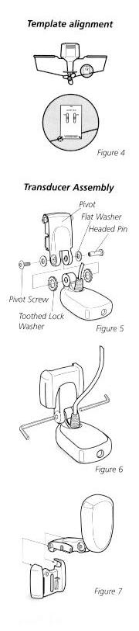
- Tenez le gabarit sur le tableau arrière du bateau à l'endroit où le transducteur sera installé (Figure 4).Alignez le gabarit verticalement, en vous assurant que le bord inférieur du tableau arrière rencontre le coin inférieur

du modèle.

- À l'aide d'un crayon ou d'un poinçon, marquez les deux trous de montage indiqués sur le gabarit sur le tableau arrière.Ne marquez ou ne percez aucun autre trou pour le moment.

- À l'aide d'un foret de 5/32 po (4 mm), percez les deux trous à une profondeur d'environ 1 po (3 cm).Sur les coques en fibre de verre, il est préférable de commencer avec un foret plus petit et d'utiliser des forets de plus en plus gros pour réduire le risque d'écaillage ou d'écaillage du revêtement extérieur.

Troisième étape - Assemblez le transducteur

- Fixez le pivot au corps du transducteur comme illustré à la figure 5, à l'aide de la vis à tête hexagonale n ° 8 - 3/8 ”(9 mm) de long, de la goupille à tête, des deux rondelles plates et des deux rondelles de blocage dentées.

Noter:Les rondelles de blocage dentées doivent être positionnées entre le transducteur et les oreilles de pivot.Les rondelles plates doivent être positionnées vers l'extérieur au niveau des oreilles de pivot.

- À l'aide des clés AIlen fournies, serrez légèrement la vis de pivot (Figure 6).Ne serrez pas complètement l'assemblage à ce stade, afin que l'angle de pivotement puisse être ajusté plus tard.

- Insérez l'ensemble pivot / transducteur dans le support de montage, comme illustré à la Figure 7. Ne fermez pas l'ensemble.

INSTALLATION
INSTALLATION DU PANNEAU

Étape 4 - Montez le transducteur sur le tableau arrière

- Appliquez du mastic silicone sur les trous de montage percés dans le tableau arrière.

- Alignez l'ensemble transducteur avec les trous percés dans le tableau arrière (Figure 8).

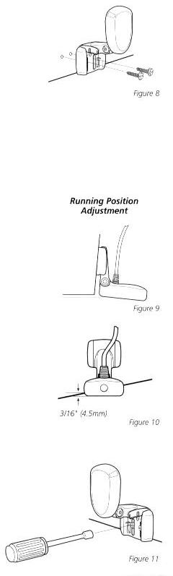
- Utilisez un tournevis à tête plate, un tournevis hexagonal de 5/16 "(8 mm) ou une douille de 5/16" (8 mm) pour monter l'ensemble.Utilisation des deux n ° 10 - 1 "

Vis à tête hexagonale fendue (25 mm) de long, montez le transducteur sur le tableau comme illustré.Ne serrez pas complètement les vis de montage pour ajuster verticalement le transducteur.Enclenchez le pivot en place.

Cinquième étape - Ajuster la position de fonctionnement du transducteur

Le support permet le réglage de la hauteur et de l'inclinaison, les vis de pivot permettent le réglage angulaire.Au départ, ajustez le transducteur comme décrit dans les paragraphes suivants.Un ajustement supplémentaire peut être nécessaire pour affiner l'instillation après un test à haute vitesse.

- Ajustez d'abord l'angle de pivotement du corps du transducteur afin que sa longueur soit parallèle à la longueur de la coque du bateau.Faites ensuite pivoter le transducteur vers le bas de sorte que l'arrière soit environ 1/4 de pouce (6 mm) plus bas que l'avant (Figure 9).

- Serrez complètement les deux vis de pivot à l'aide des clés Allen.Il peut être nécessaire de resserrer les vis de pivot après la première utilisation car les plastiques peuvent encore être en place sur les rondelles de blocage.

- Ajustez la hauteur de l'ensemble de sorte que la face du transducteur se trouve à 3/16 "(4,5 mm) sous le bord inférieur du tableau arrière (Figure 10).Marquez la position du support de montage sur le tableau arrière avec un crayon.

- Forcez le pivot en position haute pour accéder aux vis de montage.Assurez-vous que l'emplacement du transducteur n'a pas changé, puis serrez à fond les deux vis de montage (Figure 11).Enclenchez le pivot vers le bas.

Vérifiez que l'angle de pivotement n'a pas changé.

Noter:Un troisième emplacement de vis est prévu pour le

Support de montage.
Percez ce trou et installez la vis une fois les derniers tests et réglages terminés.

INSTALLATION
INSTALLATION DU PANNEAU

Sixième étape - Acheminer le câble

Il existe plusieurs façons d'acheminer le câble du transducteur vers la zone où la tête de commande sera installée.La procédure la plus courante achemine le câble à travers le tableau arrière dans le bateau.
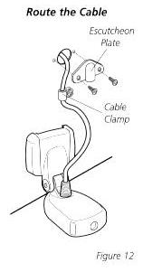
À l'intérieur du bateau, il y a souvent un canal ou un conduit utilisé pour d'autres câbles par lesquels le câble peut être acheminé.Ne coupez pas ou ne raccourcissez pas le câble du transducteur et essayez de ne pas endommager l'isolation du câble.Acheminez le câble aussi loin que possible des câbles d'antenne radio VHF ou du câble du tachymètre pour réduire les risques d'interférences.

Si le câble est trop court, des rallonges sont disponibles pour prolonger le câble du transducteur jusqu'à un total de 50 pi (15 m).Appelez le support client Humminbird pour plus d'informations.

Suivez ces étapes pour acheminer le câble à travers le tableau arrière:

- Percez un trou de 5/8 po (16 mm) au-dessus de la ligne d'eau. Faites passer le câble à travers le trou.

- Remplissez le trou avec un mastic silicone.

- Placez la plaque d'écusson sur le trou et fixez avec les deux vis # 8 x 5/8 ”(16 mm).

- Fixez le câble en attachant le support de câble au tableau arrière à l'aide d'une vis n ° 8 x 5/8 ”(16 mm).

Noter:Le transducteur pivote jusqu'à 90 degrés dans le support.Laissez suffisamment de jeu au câble pour ce mouvement.Il est préférable d'acheminer le câble sur le côté du transducteur afin que le câble ne soit pas endommagé par le transducteur pendant le mouvement.

INSTALLATION
INSTALLATION À L'INTÉRIEUR DE LA COQUE

INSTALLATION À L'INTÉRIEUR DE LA COQUE
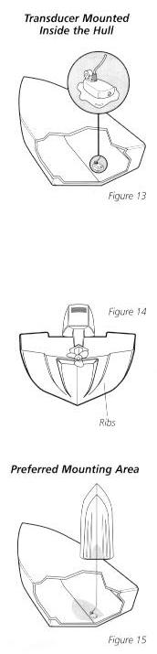

À l'intérieur de la coque, l'installation nécessite que le système de montage et la tête de commande soient installés et opérationnels.Voir Installation de la tête de commande pour obtenir des instructions sur l'installation de l'unité.

Le montage à l'intérieur de la coque donne généralement de bons résultats dans les bateaux à coque en fibre de verre d'épaisseur unique.Humminbird ne peut pas garantir les performances de profondeur lors de la transmission et de la réception par la coque du bateau car une perte de signal se produit.Le montant des pertes dépend de la construction et de l'épaisseur de la coque, ainsi que de l'installation.

Cette installation nécessite un époxy en deux parties à polymérisation lente.N'utilisez pas de silicone ou tout autre adhésif souple pour installer le transducteur, car ce matériau réduit la sensibilité de l'unité.L'époxy de cinq minutes a tendance à durcir avant que toutes les bulles d'air puissent être purgées.

Première étape - Déterminez l'emplacement de montage

Commencez l'installation du transducteur en déterminant à l'intérieur de la coque où installer le transducteur.Tenez compte des éléments suivants pour trouver le meilleur emplacement:

- Observez l'extérieur de la coque du bateau pour trouver les zones qui sont pour la plupart exemptes d'eau turbulente.Évitez les nervures, les virures et autres saillies, car elles créent de la turbulence (Figure 14).

- En règle générale, plus le bateau peut se déplacer rapidement, plus loin vers l'arrière et plus près de la ligne médiane de la coque, le transducteur doit être situé pour rester en contact avec l'eau à grande vitesse.

Deuxième étape - Testez l'emplacement de montage

Il n'y a aucune possibilité de réglage une fois le transducteur collé

en place.Par conséquent, il est préférable d'effectuer d'abord une installation d'essai à l'intérieur des transducteurs de coque et de faire fonctionner le bateau à grande vitesse pour déterminer la meilleure zone de montage.

- À l'emplacement de montage identifié, posez le corps du transducteur face vers le bas avec l'extrémité pointue vers l'arc.

- Remplissez la coque avec suffisamment d'eau pour submerger le corps du transducteur.Utilisez un sac rempli de sable ou un autre objet lourd pour maintenir le transducteur en place.

Le transducteur ne peut pas transmettre dans l'air.L'eau purge l'air entre le transducteur et la coque et remplit les vides de la surface en fibre de verre grossière.

INSTALLATION
INSTALLATION À L'INTÉRIEUR DE LA COQUE

- Mettez la tête de commande sous tension.

- Faites rouler le bateau à différentes vitesses et profondeurs d'eau tout en observant l'écran de la tête de commande.Si l'unité fonctionne bien à basse vitesse mais commence à sauter ou à rater le fond à des vitesses plus élevées, le transducteur doit être déplacé.Si des performances de profondeur sont nécessaires, testez le sondeur dans l'eau à la profondeur souhaitée.Testez différents endroits de la coque jusqu'à ce que les performances optimales soient atteintes.

Troisième étape - Montage permanent du transducteur

- Une fois l'emplacement de montage déterminé, marquez la position du transducteur.
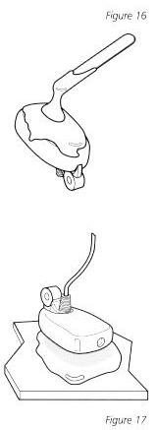
- Retirez l'eau de l'intérieur de la coque et séchez soigneusement la surface de montage.Si la surface est excessivement rugueuse, il peut être nécessaire de poncer la zone pour obtenir une surface de montage lisse.

Assurez-vous que la zone de montage est dégagée et sèche.

- Mélangez lentement et soigneusement une quantité suffisante d'époxy à deux composants à polymérisation lente. Évitez de piéger les bulles d'air.

- Enduire la face du transducteur et l'intérieur de la coque (Figure 16).

- Appuyez sur le transducteur en place avec un léger mouvement de torsion pour purger l'air emprisonné par le dessous, en gardant l'extrémité pointue du corps du transducteur pointée vers l'avant (Figure 17).

Noter:Un bon fonctionnement nécessite que l'extrémité pointue du corps du transducteur soit tournée vers l'arc.

6. Pesez le transducteur pour qu'il ne bouge pas pendant le durcissement de l'époxy.

Lorsque l'époxy durcit, aucune eau n'est nécessaire à l'intérieur de la coque.Ni l'eau, ni l'essence renversée, ni l'huile n'affecteront les performances du transducteur.

INSTALLATION
INSTALLATION DE LA TÊTE DE CONTRÔLE

INSTALLATION DE LA TÊTE DE CONTRÔLE

Première étape - Déterminer où monter

Commencez l'installation en déterminant où monter la tête de commande.Tenez compte des éléments suivants pour déterminer le meilleur emplacement:

- Les câbles pour l'alimentation, le transducteur et les accessoires de température / vitesse (le cas échéant) doivent être installés en premier et doivent atteindre l'emplacement de montage.Des câbles d'extension sont disponibles.

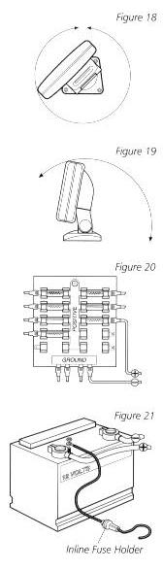
- Il existe deux façons d'acheminer les câbles vers l'unité:à travers un trou dans la surface de montage sous le support de montage ou à partir d'un trou à l'extérieur du support de montage.L'acheminement des câbles sous le support offre une protection maximale contre les intempéries;cependant, cela n'est pas toujours possible si la zone sous le sondeur est inaccessible.Dans ce cas, faites passer les câbles à travers un trou à un autre endroit et couvrez avec le couvercle de trou fourni.

- La surface de montage doit être correctement soutenue pour protéger le sondeur contre les chocs excessifs des vagues et les vibrations, et offrir une visibilité pendant le fonctionnement.

- La zone de montage doit laisser suffisamment d'espace pour que l'unité puisse pivoter et pivoter librement, et pour un retrait et une installation faciles (Figures 18-19).

Deuxième étape - Connectez le câble d'alimentation au bateau

Un câble d'alimentation de 6 pi (2 m) est inclus pour alimenter le sondeur.Vous pouvez raccourcir ou allonger le câble à l'aide d'un fil de cuivre multibrins de calibre 18.

MISE EN GARDE:Certains bateaux ont des systèmes électriques de 24 ou 36 volts. Assurez-vous que votre appareil est connecté à une alimentation 12 VDC.

La puissance peut être connectée au système électrique du bateau à deux

des endroits:un panneau de fusibles, généralement situé près de la console, ou directement à la batterie.

Si une borne de fusible est disponible, utilisez des connecteurs électriques à sertir (non inclus) qui correspondent à la borne sur le panneau de fusibles.Connectez le fil noir à la terre et le fil rouge à une alimentation 12 V CC (Figure 20).Assurez-vous d'utiliser un seul ampli

fusible dans la connexion.Si vous devez connecter la tête de commande directement à une batterie, assurez-vous d'installer un porte-fusible en ligne

INSTALLATION
INSTALLATION DE LA TÊTE DE CONTRÔLE

et un fusible d'ampère (non inclus) pour la protection de l'unité (Figure 21).

Humminbird n'est pas responsable des pannes de surtension ou de surintensité.

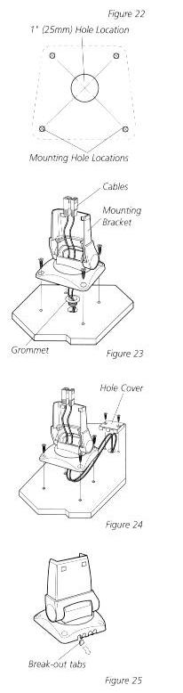
Afin de minimiser le potentiel d'interférence avec d'autres appareils électroniques marins, une source d'alimentation distincte (telle qu'une deuxième batterie) peut être nécessaire.

Troisième étape - Percez les trous de montage

- Mettez le support de montage en place sur la surface de montage.Marquez les quatre emplacements des vis de montage avec un crayon ou un poinçon.

- Mettez le support de montage de côté et percez les quatre trous de vis de montage à l'aide d'une mèche de 9/64 po (3,6 mm).

Étape 4 - Exécutez les câbles

- Si les câbles doivent passer à travers un trou sous la surface de montage, marquez et percez un trou de 1 ”(25 mm) centré entre les quatre trous de montage (Figure 22).

Noter:si les câbles doivent traverser la surface de montage à un emplacement différent, percez le trou de 1 "(25 mm) à cet emplacement et faites passer les câbles par le bas.De plus, vous devez casser les languettes à l'arrière de la base de montage à l'aide d'une pince à bec fin (Figures 24-25).

- Insérez tous les câbles dans le trou de 1 ”(25 mm) sous la surface de montage.

- Faites passer les câbles à travers le passe-fils (si le trou du câble est sous le support de montage), puis appuyez sur le passe-câble en place autour des câbles et dans le trou de 1 ”(25 mm).

- Faites passer les câbles à travers la base de montage, par le haut du support de montage.

- Placez le support de montage sur la surface de montage aligné avec les trous percés.Insérez les quatre vis à bois à tête plate dans les trous de montage et serrez à fond (Figure 23).

Optionnel:Si les câbles passent à l'extérieur du support de montage, installez le couvercle du trou sur le trou et fixez-le en place à l'aide de deux vis à bois # 8 x 7/8 ”(22 mm) (Figure 24).

INSTALLATION
INSTALLATION DE LA TÊTE DE CONTRÔLE

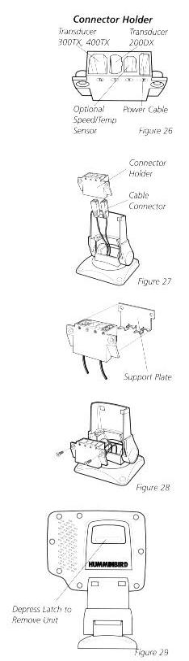
Étape 5 - Assemblage du support de connecteur

- Insérez les connecteurs de câble dans le support de connecteur.Les connecteurs de câble sont étiquetés et il y a des étiquettes correspondantes sur le support de connecteur (Figure 26).Les fentes pour les connecteurs sont verrouillées pour empêcher l'installation inversée, donc ne forcez pas le connecteur dans le support.

- Tirez avec précaution l'excédent de câble sous la - surface de montage afin que le support du connecteur s'aligne avec les trous de montage à l'avant du support de montage (Figure 27).

- Fixez la plaque de support à l'arrière du support de connecteur (Figure 28).

- Insérez le support de connecteur en place et utilisez les deux vis # 6-32 x ¾ ”(9 mm) pour le fixer au support de montage (Figure 28).

- Installez la tête de commande en la faisant glisser sur le support de montage jusqu'à ce qu'elle soit bien en place.Pour retirer l'unité, appuyez simplement sur le loquet à l'arrière de l'unité et soulevez (Figure 29).

Votre Humminbird est maintenant prêt à fonctionner.

INSTALLATION
TESTER L'INSTALLATION

TESTER L'INSTALLATION

Les tests doivent être effectués avec le bateau dans l'eau, mais vous pouvez d'abord confirmer le fonctionnement de base avec le bateau remorqué.

Appuyez une fois sur POWER pour mettre l'appareil sous tension. Il y aura un bip sonore lorsque vous appuyez sur n'importe quel bouton pour confirmer la pression sur le bouton. Si l'unité ne se met pas sous tension, assurez-vous que l'unité est entièrement installée sur le support et que l'alimentation est disponible.

Le premier écran propose quatre options: Démarrage, options, simulateur et diagnostic. Un message en bas de l'écran indique la connexion du transducteur. Si aucun transducteur n'est détecté (ou si l'un n'est pas connecté), le message l'indiquera et l'unité passera dans le simulateur une fois que l'écran initial expirera.

Noter:le transducteur doit être immergé dans l'eau pour une détection fiable du transducteur.

Si un transducteur est détecté, l'unité entrera en «Démarrage» ou en fonctionnement normal à moins que vous ne choisissiez une autre option. Si vous n'appuyez sur aucune touche avant que la minuterie n'atteigne «0», l'écran de fonctionnement normal s'affiche. Si le bateau est dans l'eau, les données du sondeur apparaissent.

Si le fond est visible à l'écran avec une lecture numérique de la profondeur, l'appareil fonctionne correctement. Assurez-vous que le bateau est dans une eau de plus de 2 pieds mais inférieure à la capacité de profondeur de l'unité et que le transducteur est complètement immergé. N'oubliez pas que le signal du sondeur ne peut pas passer dans l'air.

Si l'unité fonctionne correctement, augmentez progressivement la vitesse du bateau pour tester les performances à haute vitesse. Si l'unité fonctionne bien à basse vitesse mais commence à sauter ou à rater le fond à des vitesses plus élevées, le transducteur doit être ajusté. Reportez-vous à la section d'installation du transducteur appropriée pour plus de détails.

Noter: il est souvent nécessaire de faire plusieurs ajustements incrémentiels du transducteur avant d'obtenir des performances optimales à haute vitesse.

Important: Pour les installations de transducteurs à montage sur tableau, installez la troisième vis de montage après les derniers réglages du transducteur.

Humminbird · 3 Humminbird Lane · Eufaula, Alabama 36027

TEST DE L'INSTALLATION

Une fois l'installation terminée et toutes les connexions effectuées, vous êtes prêt à tester l'installation avant l'utilisation réelle. Des tests approfondis doivent être effectués avec le bateau dans l'eau, cependant, «vous pouvez d'abord confirmer le fonctionnement de base avec le bateau remorqué.

Appuyez une fois sur POWER pour mettre l'appareil sous tension. Il y aura un bip sonore lorsque vous appuyez sur un bouton confirmant que vous appuyez sur le bouton. Si l'unité ne se met pas sous tension, assurez-vous que l'unité est bien installée sur le support et que l'alimentation est disponible.

Momentanément, les informations commenceront à "défiler" sur l'écran de droite à gauche. N'oubliez pas qu'au fur et à mesure que chaque colonne avance à l'écran, elle contient des informations recueillies à partir de plusieurs cycles d'émission et de réception. La colonne d'informations à l'extrême droite de l'écran contient les informations les plus récentes, ou la vue directement sous votre bateau.Si votre bateau se déplace, une représentation précise du terrain que vous venez de parcourir est créée à l'écran.

Si le fond est visible à l'écran avec une lecture numérique de la profondeur, l'appareil fonctionne correctement. Si l'unité démarre mais ne parvient pas à afficher les informations du bas, le transducteur n'est pas correctement connecté. Assurez-vous que le bateau est dans une eau de plus de 2 pieds mais de moins de 600 pieds de profondeur et que le transducteur est complètement immergé. N'oubliez pas que le signal du sondeur ne peut pas traverser l'air. Reportez-vous à la section de dépannage de ce manuel. Si l'unité fonctionne correctement, augmentez progressivement la vitesse du bateau pour tester les performances à haute vitesse. Si l'unité fonctionne bien à basse vitesse mais commence à sauter ou à rater le fond à des vitesses plus élevées, l'installation du transducteur doit être ajustée. Reportez-vous à la section d'installation du transducteur appropriée pour plus de détails.

REMARQUE: Il est souvent nécessaire d'effectuer plusieurs ajustements incrémentiels du transducteur avant d'obtenir des performances optimales à haute vitesse.
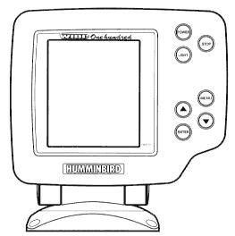

UTILISER LE LARGE CENT

Le Wide One Hundred est simple à utiliser. Appuyez simplement sur le bouton POWER et l'appareil localisera automatiquement le fond, ajustera la plage de profondeur et la sensibilité à un niveau approprié, et dessinera une image du terrain sous votre bateau. Si POWER est le seul bouton sur lequel vous appuyez, vous bénéficierez de la fonction avancée de suivi automatique du fond de l'unité. Cependant, si vous choisissez d'expérimenter les nombreuses fonctionnalités et de contrôler les offres Wide One Hundred, vous pouvez personnaliser la présentation des informations en fonction de vos besoins particuliers. Le Wide One Hundred offre une grande variété de réglages et de types d'affichage, pour satisfaire tous les besoins du sondeur.

FONCTIONNEMENT DU SIMULATEUR

Le Wide One Hundred contient un simulateur qui vous permet d'utiliser l'appareil comme si vous étiez sur l'eau. Ce simulateur est inestimable pour apprendre à utiliser les nombreuses fonctionnalités du Wide One Hundred.

L'appareil étant éteint, appuyez sur le bouton POWER et maintenez-le enfoncé jusqu'à ce qu'un bip continu se fasse entendre. Cela lance le fonctionnement du simulateur et l'unité simulera toutes les fonctions comme si elle était réellement sur l'eau.

Lorsqu'elle est en fonctionnement sur simulateur, l'unité Wide One Hundred répond aux entrées de commande comme si elle était en fonctionnement réel, alors n'hésitez pas à expérimenter les nombreuses caractéristiques et fonctions pour personnaliser l'unité Wide One Hundred pour votre opération particulière.

Pour quitter le simulateur, appuyez sur POWER pour éteindre l'appareil.

CE QUE VOUS VOYEZ À L'ÉCRAN

La première chose que vous remarquerez peut-être à propos du Wide One Hundred est l'écran LCD haute résolution et très haute visibilité. Cet écran LCD utilise la technologie Super-Twist et est robuste pour une résistance aux chocs et aux vibrations. L'écran est également rétroéclairé pour un fonctionnement de nuit et utilise des composants spéciaux pour qu'il puisse fonctionner à des températures plus extrêmes que celles que vous êtes susceptible de rencontrer.

La ligne horizontale en haut de l'écran est la ligne "Zéro". Cela représente la surface de l'eau. La ligne «Zéro» aura toujours un espace qui se déplace à mesure que l'écran se met à jour. Cet espace vous permet de savoir que l'affichage est mis à jour même si le terrain inférieur reste le même ou n'est pas visible sur la plage de profondeur sélectionnée. La colonne d'informations la plus à droite contient les informations les plus récentes et indique ce qui se trouve directement sous votre bateau.

À la mise sous tension, le Wide One Hundred localise le fond et ajuste la plage de profondeur à un réglage le plus approprié pour cette profondeur. Le bas sera généralement affiché aux 2/3 environ de la hauteur de l'écran.

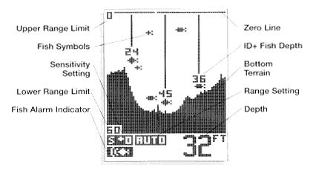

Étant donné que certaines espèces de poissons ont tendance à être un meilleur réflecteur du sonar que d'autres, la force du retour n'est pas toujours un indicateur précis de la taille du poisson, cependant, généralement, plus le poisson est gros, plus le retour du signal est important.

FONCTIONS DE CONTRÔLE

L'unité Wide One Hundred n'utilise que sept boutons pour contrôler toutes les fonctions. Les contrôles sont divisés en deux groupes: POWER, STOP et LIGHT sont un groupe et les commandes du système de menu sont l'autre groupe. Lorsqu'un bouton est enfoncé, un "bip" audible vérifiera l'entrée de commande.
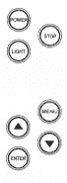

POWER, comme indiqué précédemment, alimente le Wide One Hundred pour un fonctionnement normal. Également,

si l'unité est hors tension, appuyez sur la touche POWER et maintenez-la enfoncée jusqu'à ce que vous entendiez un «bip» continu pour activer le fonctionnement du simulateur comme indiqué dans «Fonctionnement du simulateur» .Appuyez sur POWER lorsque l'appareil est en fonctionnement normal ou en mode simulateur pour éteindre l'appareil.

STOP gèle l'affichage pour permettre une étude plus approfondie. Appuyez à nouveau sur STOP pour reprendre le fonctionnement normal. De plus, si un menu est à l'écran, STOP conservera le menu à l'écran jusqu'à ce que STOP soit à nouveau pressé.

Le signal sonar transmis se déplace vers le bas et est réfléchi vers la surface par le fond ou par d'autres objets pour affichage à l'écran. Si une cible est détectée entre la surface et le fond, elle s'affiche sous la forme d'un symbole de poisson. En fonction de la force du signal réfléchi par l'objet, l'un des trois symboles de taille différents est utilisé. Ces signaux réfléchis sont "normalisés" pour la profondeur, de sorte qu'un petit poisson ne semble pas être un gros poisson s'il est proche du bateau.

LIGHT active un rétroéclairage d'affichage à deux niveaux. Appuyez une fois pour allumer la lumière, appuyez une deuxième fois pour augmenter le rétroéclairage au réglage élevé et appuyez une troisième fois pour éteindre le rétroéclairage.

Les quatre boutons restants fonctionnent ensemble pour contrôler le système de menus - un ensemble de fonctions contrôlées par menu.

MENU affiche un menu à l'écran pour le réglage, ou si un menu est déjà présent, le menu suivant dans la séquence apparaîtra. Les menus disparaissent de l'écran et le fonctionnement normal reprend après une courte période. Si vous souhaitez conserver le menu à l'écran pendant une période prolongée, appuyez sur STOP.

FLÈCHE VERS LE HAUT sélectionne le prochain ajustement séquentiel plus grand ou suivant dans le menu. Si vous maintenez un bouton fléché enfoncé, l'appareil continuera à effectuer le réglage, jusqu'à ce qu'une limite soit atteinte et qu'un bip continu soit entendu.

La FLÈCHE BAS sélectionne le prochain réglage le plus petit dans le menu.

ENTER est utilisé pour activer et désactiver d'autres options de menu.

Tous les menus utilisent la même disposition générale, comme indiqué dans l'exemple de menu ci-dessous. La rubrique du menu est en haut. La zone au centre est contrôlée par les FLÈCHES HAUT et BAS, et la zone sous la ligne horizontale est contrôlée par le bouton ENTRÉE. Tous les menus ne sont pas affectés par toutes les commandes, mais la disposition est la même malgré tout.

Appuyez plusieurs fois sur MENU pour afficher séquentiellement tous les menus disponibles.

Fonctions du menu

La section suivante explique chaque menu en détail et comment ces réglages peuvent être utilisés pour extraire le maximum d'informations des retours du sondeur.N'oubliez pas qu'une fois qu'un paramètre a été modifié, le Wide One Hundred se souviendra de ce paramètre jusqu'à ce qu'il soit à nouveau modifié ou jusqu'à ce que l'appareil soit mis hors tension.

SENSITIVITY (Sensibilité°

Lorsque le Wide One Hundred reçoit les signaux renvoyés, la sensibilité du récepteur est ajustée automatiquement en fonction d'un certain nombre de facteurs tels que la profondeur de l'eau et la clarté du signal.Dans une eau trouble, pleine de débris, le Wide One Hundred sélectionnera un réglage de sensibilité plus faible.Dans l'eau claire, où il y a peu de débris pour défracter le signal du sonar, la sensibilité est réglée plus haut.
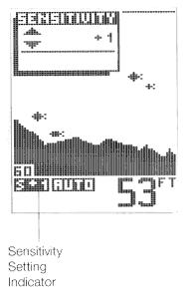

Le menu Sensibilité vous permet de «biaiser» ce réglage automatique vers le haut ou vers le bas en fonction de vos préférences personnelles. Vous pouvez sélectionner un biais de +5 à -5, pour 11 réglages de polarisation différents. Un réglage de polarisation de «0» n'a aucun effet sur la fonction automatique. Un réglage +3 sélectionne un réglage de sensibilité trois étapes plus haut que celui que l'unité sélectionnerait normalement, de sorte que même les plus petits retours sont affichés à l'écran.

Un réglage de -2 définit la sensibilité de deux niveaux en dessous de ce que l'unité sélectionnerait normalement, de sorte que seules les cibles les plus grandes ou les autres retours sont affichés.

RANGE (Varier)

Le Wide One Hundred ajuste automatiquement la plage de profondeur, de sorte que le retour du bas s'affiche au 1/3 inférieur de l'écran. Cela laisse les 2/3 supérieurs pour afficher tout ce qui se trouve entre la surface et le bas. Au fur et à mesure que votre bateau se déplace sur des eaux plus profondes ou moins profondes, l'unité ajuste la plage de profondeur de l'affichage pour garder le retour de fond dans la même zone générale sur l'écran.
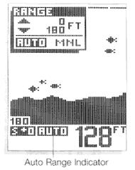

Vous pouvez cependant choisir de contrôler manuellement ce réglage de plage. En appuyant sur ENTER, vous pouvez sélectionner le fonctionnement manuel, ce qui signifie que l'appareil ne réglera plus automatiquement la plage de profondeur. La plage de profondeur sélectionnée est contrôlée par les boutons fléchés HAUT et BAS. Les plages de profondeur sont 015 ', 30', 60 ', 120', 180 ', 240', 360 ', 480', 600 '.

Si vous modifiez la plage de profondeur, le fonctionnement manuel est automatiquement sélectionné et la zone sous le fond ne sera plus noircie.
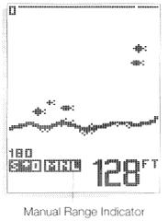

Cette fonctionnalité est utile si vous n'êtes intéressé que par des cibles proches de la surface. Le Wide One Hundred affichera toujours la profondeur numérique de l'eau, que le fond soit ou non affiché sur la plage de profondeur sélectionnée.

Zoom

Une autre forme de contrôle de plage est le zoom. Le menu Zoom permet trois réglages différents; Zoom désactivé, Zoom activé et BL ou Verrouillage du bas. Le zoom permet de sélectionner différentes plages pour une visualisation en plein écran, n'incluant pas nécessairement la surface. En utilisant l'affichage pour visualiser une zone plus petite, la résolution d'affichage effective est augmentée et la capacité des unités à séparer des cibles proches les unes des autres est améliorée.
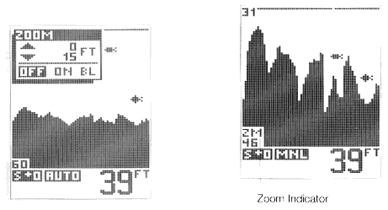

La plage de zoom est déterminée par la plage de profondeur utilisée lorsque le zoom est activé. En eau peu profonde, lorsque la plage de profondeur de 15 'ou 30' est utilisée, la plage de zoom sera de 7-1 / 2 '.Si la plage de profondeur de 60 'ou 120' est utilisée, la plage de zoom sera de 15 ', si une plage de profondeur de 180' à 480 'est utilisée, la plage de zoom sera de 30', et si la plage de 600 'est utilisée , la plage de zoom sera de 60 '.

Pour activer le zoom, ajustez d'abord la profondeur de la plage de zoom à l'aide des flèches HAUT et BAS jusqu'à ce que les valeurs limites supérieure et inférieure correspondent à la plage que vous souhaitez afficher, puis activez le zoom à l'aide du bouton ENTER.
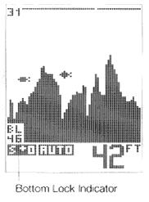

Une fois que vous êtes dans Zoom, vous pouvez toujours ajuster la profondeur de la plage de zoom à l'aide des flèches HAUT et BAS. Le menu Zoom n'apparaîtra pas lorsqu'un ajustement est effectué à moins que vous n'appuyiez sur MENU.

La lecture numérique de la profondeur continuera à suivre le fond même lorsque le zoom est activé.

Le verrouillage du bas est une fonction du zoom, sauf que le réglage de la profondeur est contrôlé automatiquement pour afficher la zone immédiatement au-dessus du fond. Ceci est particulièrement utile si vous recherchez une structure ou des variations mineures de terrain dans des zones relativement plates

terrain de fond. Pour activer le verrouillage du bas, appuyez sur ENTER jusqu'à ce que BL soit mis en surbrillance.La plage de zoom sera contrôlée par la plage de profondeur actuelle, comme dans Zoom, et sera indiquée dans le menu Zoom.

BTM ALARM (Alarme inférieure)

Le Wide One Hundred contient une alarme sonore pour vous avertir des eaux peu profondes. Cette alarme est réglable de 2 'à 99' de profondeur. Pour activer l'alarme, ajustez simplement la profondeur de l'alarme à l'aide des boutons fléchés HAUT et BAS et appuyez sur ENTRÉE.Chaque fois que la profondeur de l'eau sous votre bateau est égale ou inférieure à la profondeur d'alarme sélectionnée, une alarme continue retentit.
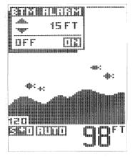

Pour désactiver l'alarme, déplacez-vous vers des eaux plus profondes ou sélectionnez le menu Alarme de fond et appuyez sur ENTER pour désactiver l'alarme.

Alarme de poisson

L'alarme de poisson vous avertit de la présence de poissons, ou d'autres cibles non attachées au fond, dans l'eau sous votre bateau. L'Alarme de Poisson a 3 réglages différents qui correspondent aux 3 cibles de poissons de tailles différentes affichées à l'écran.
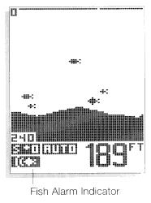

Pour activer l'alarme de poisson, utilisez les boutons fléchés HAUT et BAS pour régler la taille de retour dont vous voulez être alerté; gros poissons uniquement, gros et moyens poissons ou tous les poissons. Appuyez ensuite sur ENTER pour activer l'alarme. Lorsque l'alarme de poisson est activée, un indicateur à l'écran s'affiche.

N'oubliez pas qu'il est impossible pour le sonar de déterminer si un retour de signal est un poisson ou un autre type d'objet ou des débris en suspension. Tout objet non connecté au fond est normalement un poisson et est représenté comme un symbole de poisson. La force du signal sonar réfléchi par une cible est un bon indicateur de la taille de la cible, et le symbole de poisson affiché représente le force du signal réfléchi.

ID (identifiant)

L'ID est l'identification automatique des retours cibles en fonction de la force du signal renvoyé et d'autres facteurs.Trois options sont disponibles:ID "On" affiche les cibles sous la forme de l'un des trois symboles de poissons de tailles différentes.
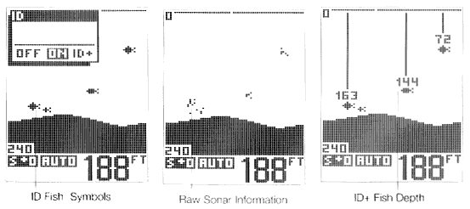

«ID +», le paramètre par défaut, fournit plus d'informations sur l'emplacement de la cible en attachant des «chaînes» de profondeur indiquant la profondeur numérique de la cible.Lorsqu'il y a de nombreuses cibles à l'écran, toutes les profondeurs de cible ne sont pas affichées, pour éviter un encombrement excessif à l'écran.

L'ID "OFF" désactive l'interprétation des unités des cibles et affiche les informations du sondeur "brutes" au fur et à mesure qu'elles sont reçues.Les utilisateurs avancés peuvent préférer ce type de présentation, afin qu'ils puissent faire leur propre interprétation à partir des informations affichées.
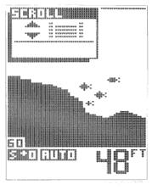

SCROLL (Faire défiler)

La fréquence de défilement contrôle la vitesse de mise à jour de l'affichage.Il existe cinq paramètres de taux disponibles.Vous pouvez accélérer ou ralentir le taux en fonction de vos préférences personnelles.Pour présenter la représentation la plus précise du terrain sous votre bateau, la vitesse de défilement de l'affichage doit être approximativement synchronisée avec la vitesse du bateau.Si votre bateau est stationnaire ou se déplace lentement, sélectionnez une vitesse de défilement plus lente, et si vous utilisez généralement le bateau à grande vitesse, utilisez une vitesse de défilement plus rapide.

